СЭД-2023-299-01-01-05.С-476

**Об определении части территории Пермского муниципального округа Пермского края, на которой**

**планируется реализовать проект инициативного бюджетирования «Замена участка водопроводной сети**

**по улице Уральская**

**и установка двух пожарных гидрантов по улице Школьная, село Нижний Пальник»**

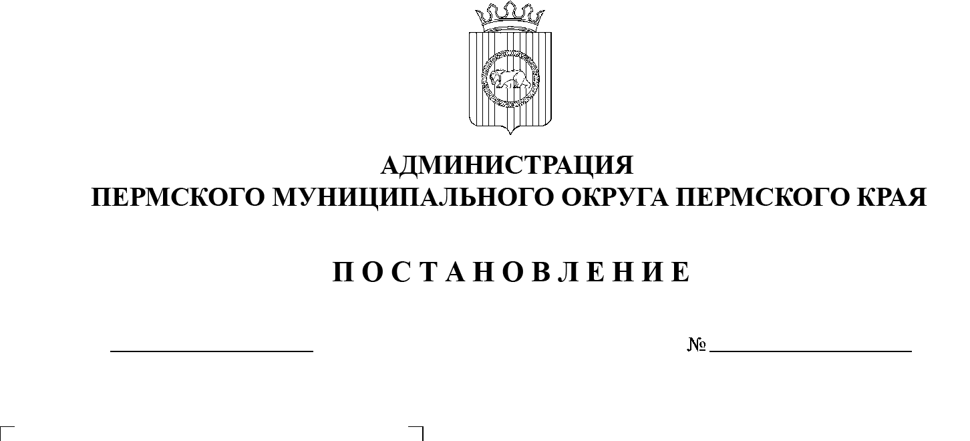

21.06.2023

В соответствии с пунктом 6 части 2 статьи 30 Устава Пермского муниципального округа Пермского края, пунктами 2.8, 2.10 раздела II Порядка определения части территории Пермского муниципального округа Пермского края, на которой могут реализовываться инициативные проекты, утвержденного решением Думы Пермского муниципального округа Пермского края от 16 февраля 2023 г. № 115, заявлением инициативной группы от 14 июня 2023 г., протоколом собрания инициативной группы граждан от 09 июня 2023 г. № 1

администрация Пермского муниципального округа Пермского края ПОСТАНОВЛЯЕТ:

1.  Определить часть территории Пермского муниципального округа Пермского края, на которой планируется реализовать проект инициативного бюджетирования «Замена участка водопроводной сети по улице Уральская и установка двух пожарных гидрантов по улице Школьная, село Нижний Пальник», в следующих границах: село Нижний Пальник Пермского муниципального округа Пермского края.

2.  Опубликовать (обнародовать) настоящее постановление в бюллетене муниципального образования «Пермский муниципальный округ» и разместить на официальном сайте Пермского муниципального округа в информационно-телекоммуникационной сети Интернет (www.permraion.ru).

3.  Настоящее постановление вступает в силу со дня его подписания.

4.  Контроль за исполнением настоящего постановления возложить на  заместителя главы администрации Пермского муниципального округа Пермского края, руководителя аппарата администрации Пермского муниципального округа Пермского края Ермакова С.В.

Глава муниципального округа В.Ю. Цветов